User manual

RADAR-DETECTOR
RD-400

2016

Ограниченная Гарантия, Ограничение Ответственности и Ограничения
ООО «Логические системы», далее Компания «ЛогиС», гарантирует, что в течение 18 месяцев от даты поставки первоначальному покупателю у этого продукта отсутствуют производственные дефекты и дефекты материалов, из которых продукт изготовлен. КОМПАНИЯ «ЛОГИС» ОТКАЗЫВАЕТСЯ ОТ ВСЕХ ГАРАНТИЙ, ЯВНЫХ ИЛИ ПОДРАЗУМЕВАЕМЫХ, ВКЛЮЧАЯ ЛЮБЫЕ ГАРАНТИИ ТОВАРНОЙ ПРИГОДНОСТИ ИЛИ ПРИГОДНОСТИ ДЛЯ КОНКРЕТНОЙ ЦЕЛИ, КРОМЕ ВЫШЕИЗЛОЖЕННОЙ ОГРАНИЧЕННОЙ ГАРАНТИИ.
Обязательства Компании «ЛогиС» ограничиваются ремонтом или заменой деталей или оборудования, которые возвращаются.
КОМПАНИЯ «ЛОГИС» НЕ НЕСЕТ НИКАКОЙ ОТВЕТСТВЕННОСТИ ЗА ЛЮБЫЕ ПРЯМЫЕ, КОСВЕННЫЕ, СПЕЦИАЛЬНЫЕ, СЛУЧАЙНЫЕ ИЛИ КОСВЕННЫЙ УЩЕРБ ИЛИ ТРАВМЫ, ВЫЗВАННЫЕ НАДЛЕЖАЩЕЙ ИЛИ НЕНАДЛЕЖАЩЕЙ ЭКСПЛУАТАЦИЕЙ СВОЕГО ОБОРУДОВАНИЯ.
Перед возвращением любого оборудования в компанию «ЛогиС», должно быть получено разрешение на возврат товара. Пожалуйста, позвоните за помощью к обслуживающему вас менеджеру, который объяснит условия отправки товара. Убедитесь, что серийный номер аппарата доступен.

Cсоответствие Классу B FCC
Данное устройство соответствует требованиям части 15 правил FCC. Эксплуатация допускается при соблюдении следующих условий:
- данное устройство не должно вызывать вредных помех,
- данное устройство может принимать любые помехи, включая помехи, способные вызвать нежелательную работу.
Предупреждение: изменения или модификации данного устройства, не одобренные изготовителем, могут лишить пользователя права на эксплуатацию оборудования.
Примечание: данное оборудование было испытано и признано соответствующим ограничениям для класса B цифровых устройств, согласно части 15 правил FCC. Эти ограничения разработаны для обеспечения допустимой защиты от вредных помех при эксплуатации оборудования в коммерческой среде или жилых помещениях. Данное оборудование генерирует, использует и может излучать высокочастотную энергию и, если пользователь эксплуатирует оборудование нарушая правила, указанные в «Руководстве пользователя», это может стать причиной вредных помех для радиосвязи. Однако, нет гарантии, что помехи не возникнут в конкретной установке.

НАШИ КОНТАКТЫ
Тел./факс: (+7 495) 641-2-641 (многоканальный)
e-mail: info@geotech.ru
Адрес: 111024, г. Москва, 2-ая ул. Энтузиастов, д.5, стр.39
Проезд: м. Авиамоторная
Время работы: по рабочим дням с 9.00 до 18.00

Содержание

1. Общие правила техники безопасности и сертификация 4
2. Назначение 5
3.Состав радара-детектора РД-400 5
4. Подготовка и проведение зондирования 6
5. Заряд блока питания……………………………………………………………………………………………………………………..13

1. Общие правила техники безопасности и сертификация
При использовании прибора по назначению не рекомендуется направлять прибор рабочей поверхностью в сторону людей. Уровень мощности излучения прибора не опасен для здоровья человека. Безопасность работ при соблюдении штатного положения прибора, т. е. прибор, направлен в исследуемую среду, подтверждена санитарно-эпидемиологическим заключением Управления федеральной службы по надзору в сфере защиты прав потребителей и благополучия человека по Московской области №50.99.04.431.П.008785.07.07 от 03.07.2007.

Инструкции по технике безопасности при работе с блоком питания БП-9/12:
- Не используйте и не заряжайте блок питания с признаками повреждения: деформация, утечка электролита батареи.
- Не вскрывайте блок питания.
- Не погружайте блок питания в воду.
- Заряжайте блок питания только предназначенным для этого устройством зарядным.

Во избежание травм, а также повреждений данного изделия необходимо соблюдать следующие правила техники безопасности:

При эксплуатации и транспортировке прибора избегайте сильных ударов и механических повреждений.
К работе с прибором допускаются лица, прошедшие обучение или ознакомившиеся с инструкцией по эксплуатации.
Процедуры по обслуживанию устройства могут выполняться только квалифицированным персоналом.
Во избежание поражения электрическим током запрещается частичная или полная разборка прибора.
При работе с прибором избегайте прикосновений к оголенным участкам проводки. Не прикасайтесь к неизолированным соединениям и компонентам, находящимся под напряжением.
Не ремонтируйте прибор самостоятельно во избежание его поломки.
Запрещается погружать прибор или отдельные его части в воду или в другие жидкости.

2. Назначение
Радар-детектор (далее по тексту - прибор) представляет собой портативный специализированный радиолокатор (георадар) и предназначен для оперативного поиска и обнаружения по дыханию живых объектов, оказавшихся под завалами в результате техногенных катастроф, сходов снежных лавин и т.п.

3.Состав радара-детектора РД-400

В состав комплекта входят:
- Радар-детектор РД-400.
- Блок питания БП-9/12.
- Зарядное устройство ЗУ-9.
- Защищённый планшетный ноутбук.
- Зарядное устройство планшетного ноутбука.
- Блок радиомодема.
- Документация (РЭ, ПС).
- Программа GeoScan32, базовая версия (установочный CD-диск).

Внешний вид радара-детектора РД-400 представлен на Рис. 3.1:

Рисунок 3.1 Радар-детектор РД-400
Радар-детектор
Блок Wi-Fi
Блок питания БП-9/12

Планшетный ноутбук

Комплект зарядных устройств

4. Подготовка и проведение зондирования
Управление работой и выбор параметров зондирования прибора осуществляется с помощью программы установленной на планшетном ноутбуке, входящим в состав прибора. Передача команд управления, обмен данными между РД-400 и планшетным ноутбуком производится по каналу Wi-Fi, который автоматически включается при включении питания РД-400, а на ноутбуке – после запуска программы.
Порядок работы с радаром-детектором РД-400:
- Включить питание прибора нажав клавишу блока питания БП-9/12 в положение «Вкл.».
- Установить радар-детектор на поверхность обследуемой среды. Излучение зондирующих радиосигналов прибора осуществляется в направлении дна кейса (сторона противоположная крышке кейса), имеющего антифрикционные защитные резиновые стойки.
- Включить планшетный ноутбук. На Рабочем столе ноутбука выбрать ярлык и дважды нажать по нему пальцем.
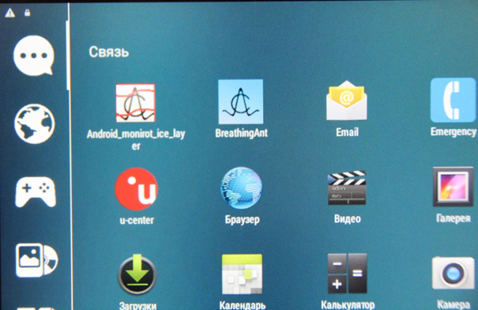

Ярлык программы РД-400

Рисунок 4.1 Ярлык программы управления РД-400 на Рабочем столе ноутбука

- После запуска программы на экране монитора ноутбука отобразится окно Рис.4.2. Появляющаяся в первый момент надпись «Поиск АБ» отображает процесс установки связи РД-400 с ноутбуком по каналу Wi-Fi, после установки связи надпись исчезает.
Рисунок 4.2 Главное окно программы радара-детектора
Уровень зарядки батареи ноутбука
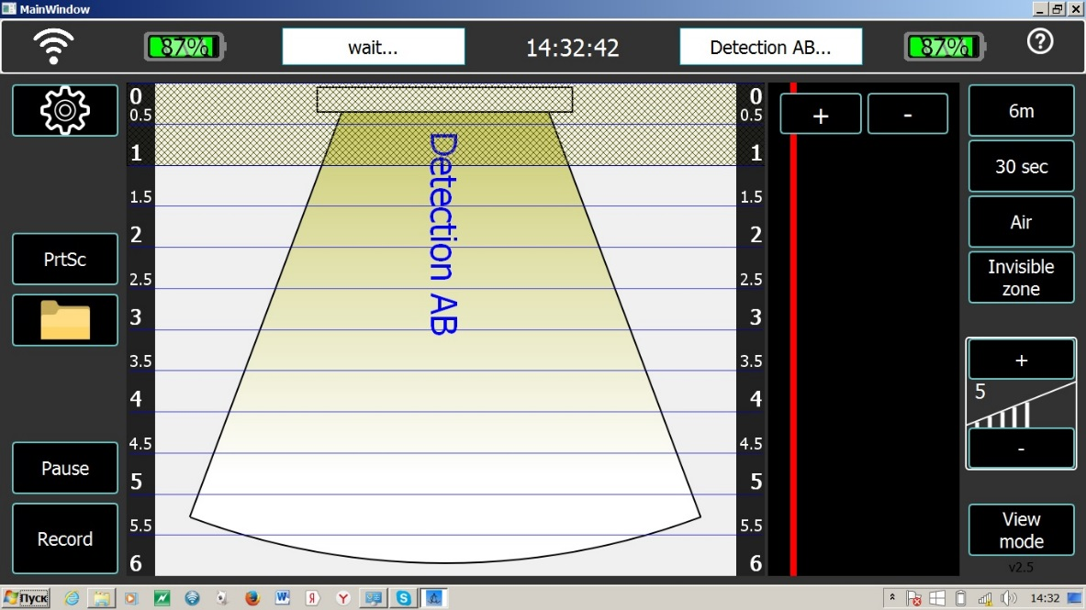
12
11
10
9
8
7
6
5
4
3
2
1
Шкала дистанций до обнаруженного объекта

Назначение кнопок управления Главного окна программы управления РД-400:
- выбор и настройка параметров зондирования;
- сохранение изображения экрана монитора ноутбука;
- папка с сохраненными файлами зондирования и скриншотами;
- временная остановка изображения на экране монитора;
- включение режима сохранения результатов зондирования;
- выбор дистанции зондирования;
- выбор интервала времени анализа спектра отраженных сигналов;
- выбор среды зондирования;
- установка дистанции, в которой не происходит обнаружения объектов;
- изменение чувствительности прибора;
- выбор формы отображения на экране результатов зондирования;
- зона отображения спектра отраженных сигналов.

5. Далее радар-детектор переходит в режим анализа данных (Рис.4.3). Зона отображения спектра отраженных сигналов переходит в режим индикации времени анализа, время
заполнения этой зоны соответствует времени анализа. Дополнительно в этой же зоне появляется надпись: «Пожалуйста подождите. Сбор данных.»

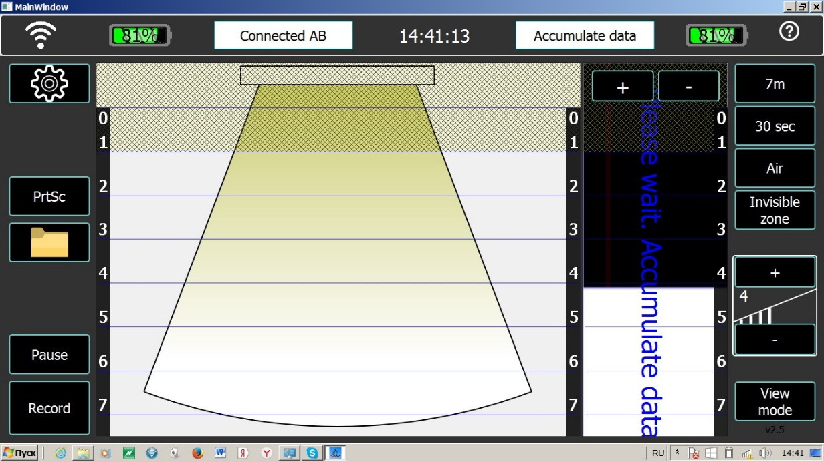
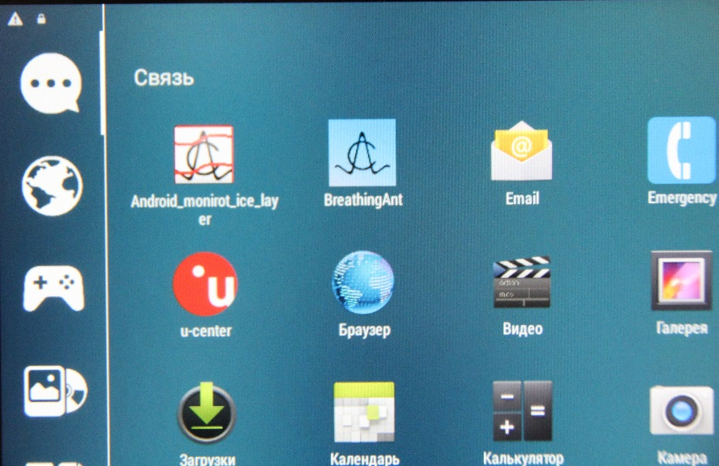

Рисунок 4.3 Главное окно программы радара-детектора

После анализа данных в случае обнаружения объекта по дыханию окно программы примет вид Рис.4.4. Криптограмма с изображением человека появляется на экране монитора в
соответствии с дистанцией, на которой находится обнаруженный по дыханию объект. Дополнительно в правой части главного окна начинает отображаться спектр отраженного
сигнала от обнаруженного по дыханию объекта и положение аппаратного порога прибора (красная линия). Форма спектра отраженного сигнала расширяет возможности оператора
по прогнозированию и оценки ситуации о возможном наличии под завалом дышащего объекта. Появление ярко выраженного пика в спектре говорит об обнаружении объекта по
дыханию. Перемещение линии, соответствующей аппаратному приделу кнопками «+», «-, позволяет наиболее комфортно устанавливать размер спектра отраженного сигнала.

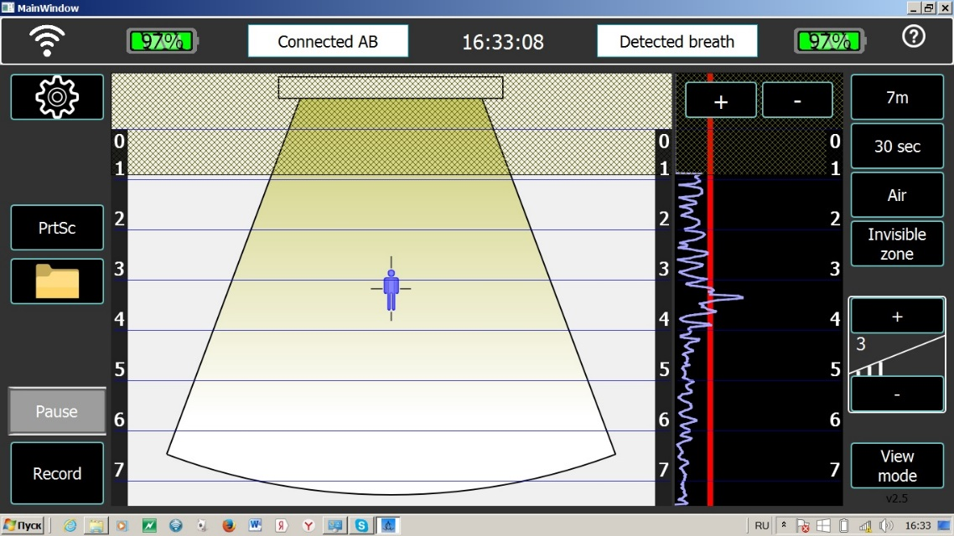
Спектр отраженного сигнала от дышащего объекта
Индикация обнаружения объекта по дыханию
Положение аппаратного порога
Рисунок 4.4 Вид окна программы радара-детектора при обнаружении по дыханию живого объекта

Программа РД-400 позволяет, помимо вида, представленного на Рис.4.4, отображать результаты зондирования в виде как представлено на Рис.4.5, который переключается
кнопкой «Сменить вид» (Рис.4.2, поз.11). В левой части экрана отображается радарограмма, на которой в случае обнаружения объекта по дыханию отрисовывается синяя линии,
расположенная относительно шкалы дистанций соответственно дистанции от радара-детектора до обнаруженного по дыханию объекта.

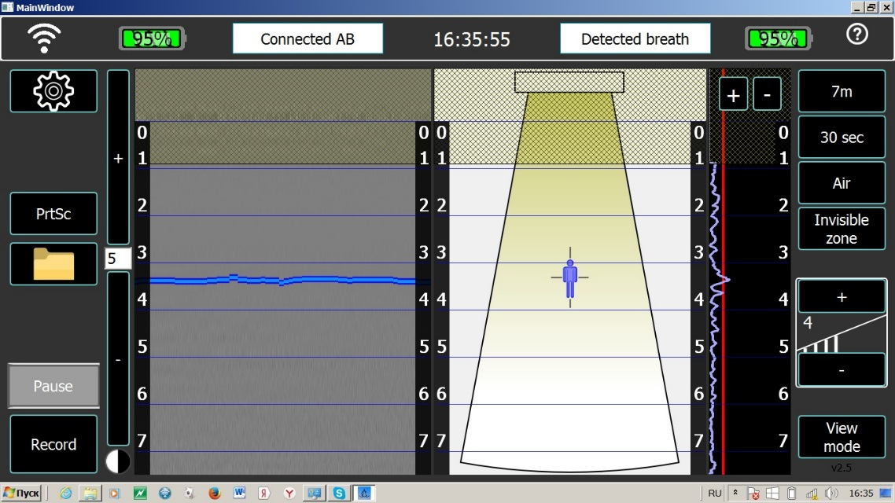
Индикация обнаружения объекта по дыханию

Рисунок 4.5 Вид окна программы радара-детектора с отображением радарограммы и графического изображения при обнаружении по дыханию живого объекта

Для повышения эффективности применения радара-детектора программой РД-400 предусмотрен ряд опций назначение и применение которых описано ниже. Вызов окна, необходимой опции осуществляется нажатием соответствующей кнопки.

Опция «Настойки» (Рис.4.6) позволяет:
- выбирать язык (английский, китайский), на котором выполнены надписи в главном меню программы РД-400;
- выставлять настройки производителя прибора («Заводские настройки»).

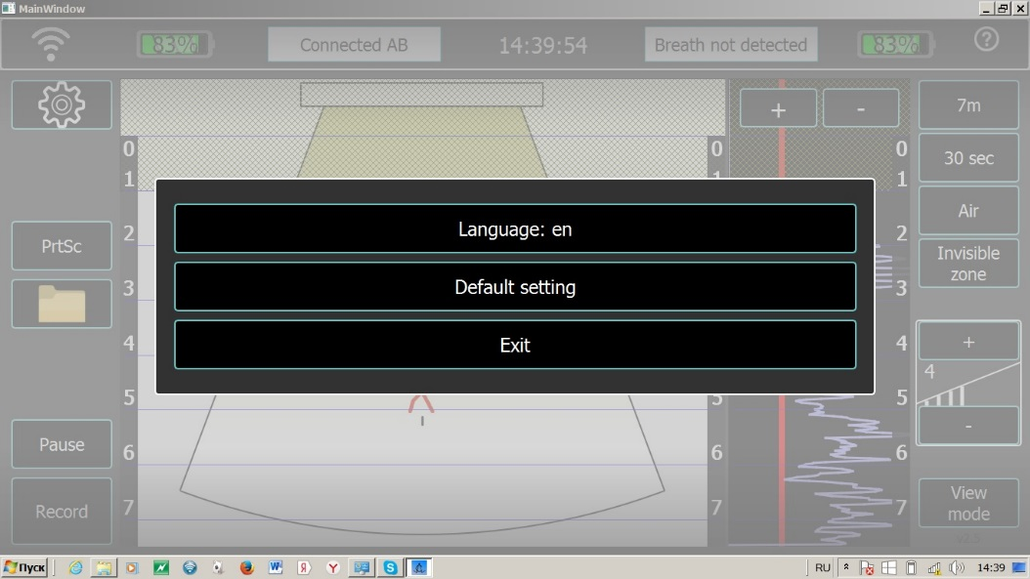

Рисунок 4.6 Меню «Настройки» программы радара-детектора РД-400

Опция «Дистанция» - предназначена для выбора дистанции зондирования радара-детектора РД-400 (3м,7м, 15м, 30м) Рис.4.7.

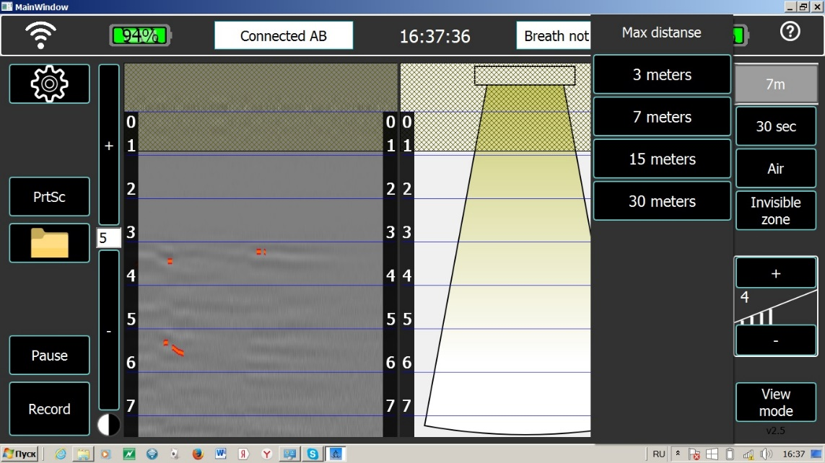
Рисунок 4.7 Опция «Дистанция» программы радара-детектора РД-400

Опция «Время анализа» - предназначена для установки времени (Рис.4.8), в течении которого программа анализирует спектр отраженных сигналов. Диапазон изменения
времени анализа 15, 30, 60, 120сек. При проведении поисковых работ в тяжелых условиях необходимо увеличивать время анализа до 60-120сек.

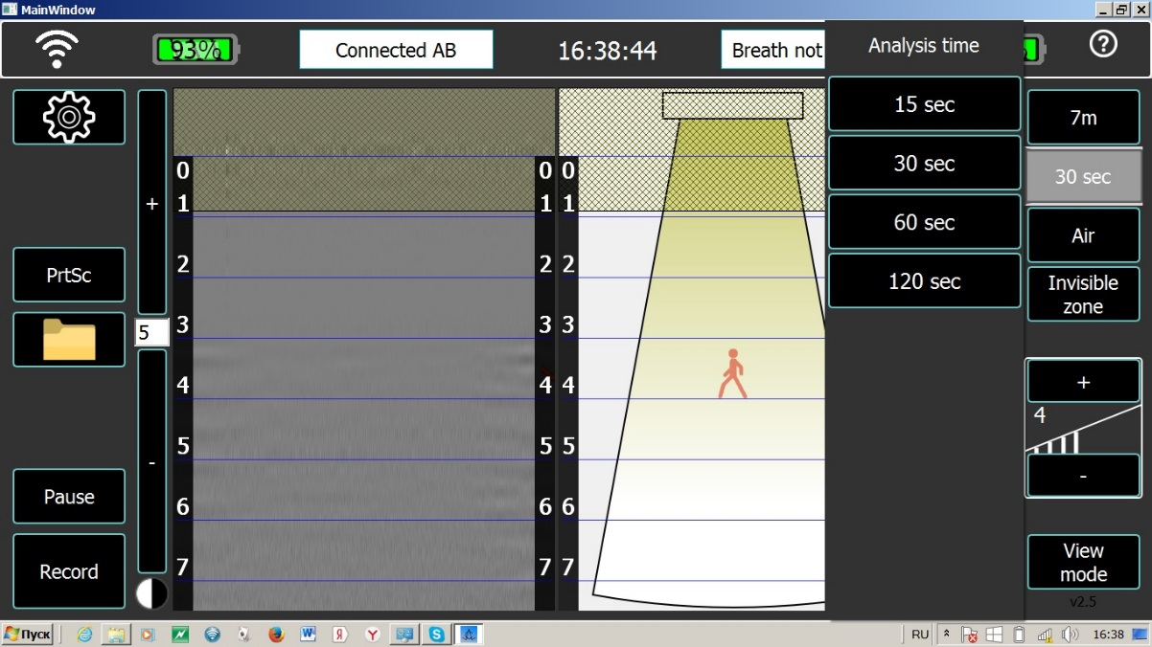
Рисунок 4.8 Опция «Время анализа» программы радара-детектора РД-400

Опция «Слепая зона» - предназначена для регулировки величины дистанции (Рис.4.9) в ближней зоне прибора с целью уменьшения вероятности появления ложных обнаружений. Величина «Слепой зоны» изменяется до дистанции 1,0м с шагом 10см, далее изменение
происходит через 0,5м. В Главном окне программы область «Слепой зоны» закрашивается зеленым прозрачным цветом.

Кнопка увеличения зоны

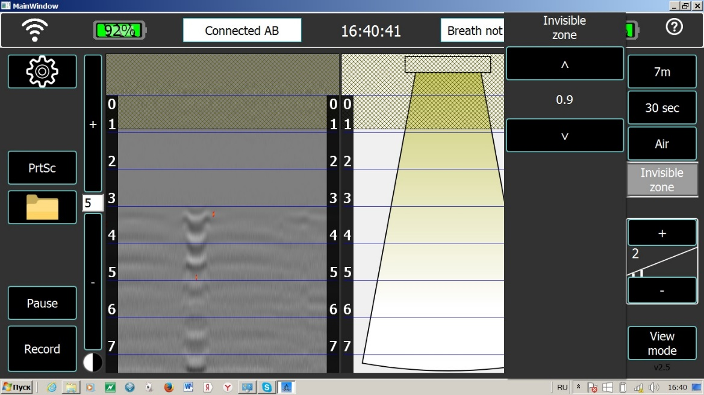
Отображение величины «Слепой зоны»
Кнопка уменьшения зоны
Рисунок 4.9 Опция «Слепая зона» программы радара-детектора РД-400

Опция «Чувствительность» - предназначена для изменения чувствительность прибора (Рис.4.10) при обнаружении объектов по дыханию в зависимости от сложности зондируемой среды, имеет 8 степеней градации, 8 – самая высокая чувствительность. Кнопка «+» увеличивает, кнопка «-» уменьшает чувствительность прибора, дополнительно числовое значение отображает степень чувствительности. Повышение чувствительности при зондировании среды не являющейся сложной по своим электрофизическим свойствам приводит к увеличению ложных беспорядочных обнаружений.

Рисунок 4.10 Опция «Чувствительность» программы радара-детектора РД-400

Опция «Среда» - выбирается (Рис.4.11) в зависимости от характера среды через которую ведётся зондирование (бетон, воздух, снег). Выбор среды влияет на правильность определения дистанции от радара-детектора до обнаруженного по дыханию объекта.

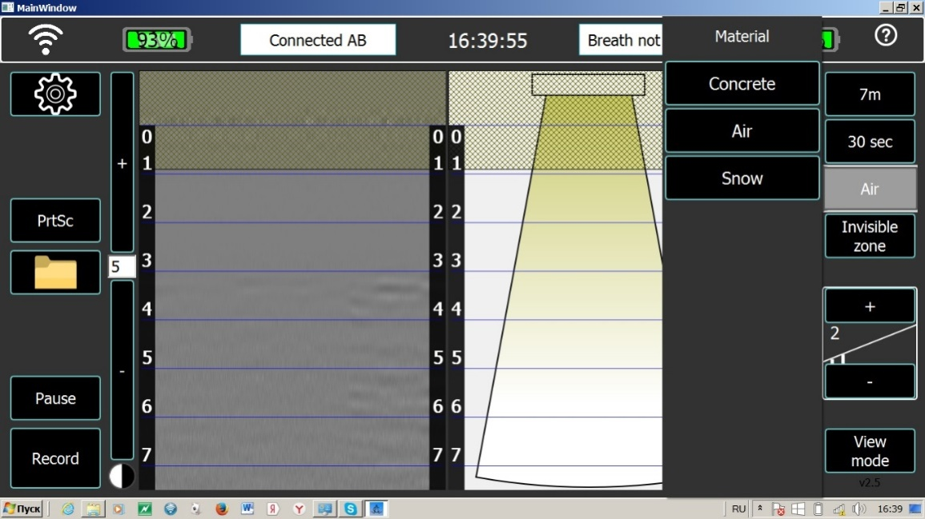
Рисунок 4.11 Опция «Среда» программы радара-детектора РД-400

Радар-детектор РД-400 обнаруживает объекты не только по дыханию, но и по движению. Окна программы прибора может быть представлено в двух видах (Рис.4.12-13). В первом случае обнаружение подвижного объекта отображается в виде криптограммы-силуэт шагающего человека, которая перемещается на экране монитора параллельно шкале дистанций в зависимости от изменения дистанции от прибора до обнаруженного движущегося объекта. Во втором случае добавляется радарограмма, на которой красным маркером отрисовывается траектория перемещения обнаруженного объекта относительно прибора.

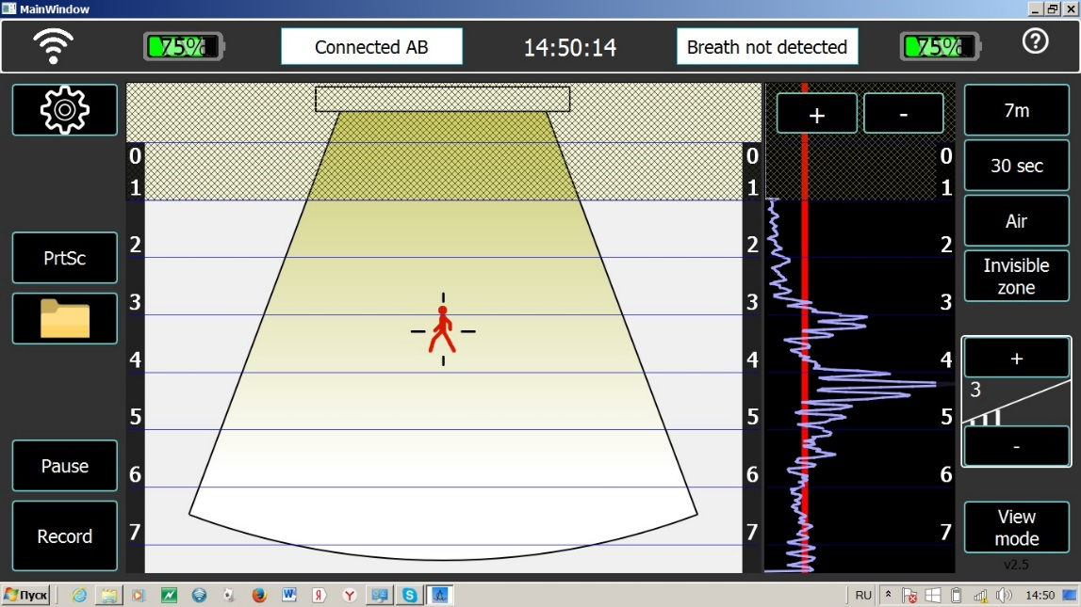
Рисунок 4.12 Вид окна программы радара-детектора с отображением результатов в графическом виде обнаружение движущегося объекта

Индикация обнаружения объекта по движению

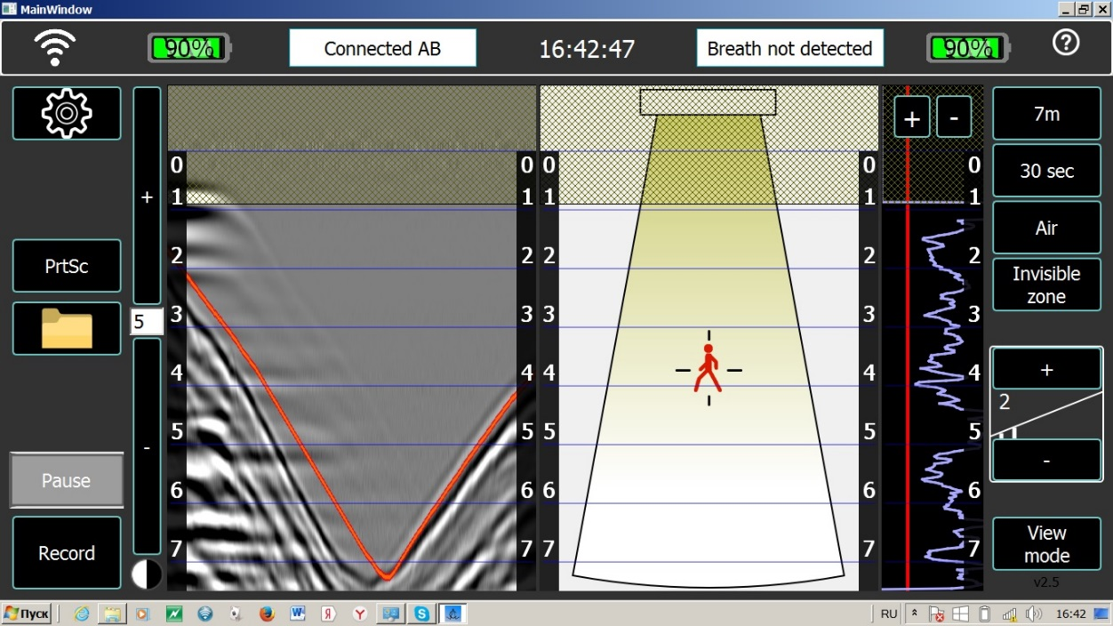

Рисунок 4.13 Вид окна программы радара-детектора с отображением результатов в графическим виде и радарограммы при обнаружении по движению живого объекта

5. Заряд блока питания
Перед началом процедуры зарядки блока питания необходимо разъем поз.1 Рис.4.1, отсоединить от блока питания.

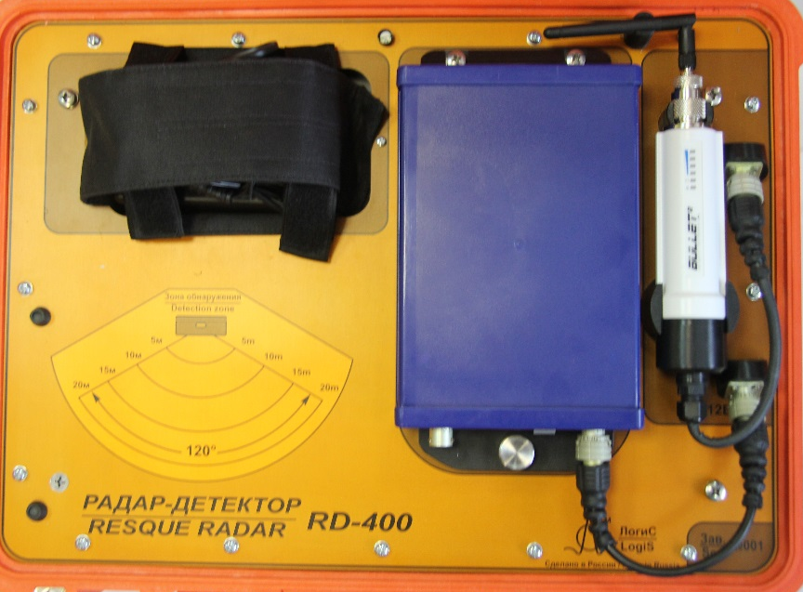

1

2

Рисунок 5.1 Верхняя панель радара-детектора РД-400

Порядок заряда блока питания БП-9/12:
- Подключите зарядное устройство ЗУ-9 к сети 220В, 50 Гц.
- Включите блок питания.
- Подключите зарядное устройство к блоку питания.
- Перед началом заряда в течение 2-3 секунд мигает красный светодиод (фаза тестирования) и потом загорается непрерывно. Заряд полностью разряженного блока питания занимает не более 10 часов.
- После того, как загорится зеленый светодиод, отключите ЗУ и БП в обратной последовательности.

В случае необходимости полностью отсоединить блок питания БП-9/12 от радара-детектора необходимо выполнить следующее:
- Отсоединить разъем поз.1 Рис.4.1.
- Выкрутить винт поз.2 Рис.4.1.

